***Экскурсия в Белгородскую государственную сельскохозяйственную академию имени В.Я. Горина***

Белгородская государственная сельскохозяйственная академия имени В.Я. Горина – это крупный учебно-научно производственный центр агропромышленного комплекса региона, системо - и градообразующее учебное заведение с серьёзной материальной базой и уникальным кадровым потенциалом. Академия является известным не только в регионе, но и в России учебным заведением инновационной направленности нового поколения, успешно готовящим специалистов, обладающих достаточной широтой кругозора, способных творчески мыслить, стратегически планировать, прогнозировать, владеющих основами информационных систем и технологий.

Уникальность структуры и материально-технической базы академии состоит в возможности вести не только образовательный процесс, но и заниматься научно-исследовательской, производственной деятельностью.

22 сентября 2012 года состоялось первое занятие учащихся агрокласса МБОУ «Верхопенской средней общеобразовательной школы».

Приветствовал учащихся проректор академии Бреславец П.И.

Организационными вопросами работы агроклассов и подведением итогов 2011-2012 учебного года занималась Манохина Л.А., начальник УМУ, руководитель ЦНАО. С нашей школы в Белгородскую государственную сельскохозяйственную академию в этом году поступили Жданов Николай и Шатохина Вера. Жданов Н. поступил на технологический факультет направление «Технология производства и переработки сельскохозяйственной продукции», а Шатохина В. на тот же факультет, только направление «Зоотехния». Пастухова И.Ю. помощник проректора по воспитательной работе, провела экскурсию в музей факультета ветеринарной медицины.

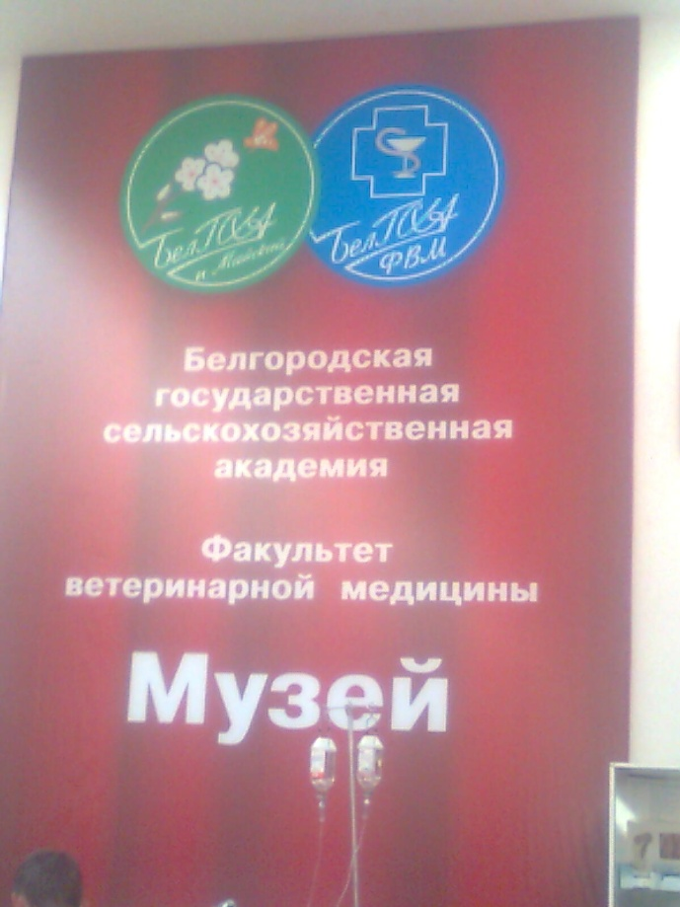

В музее факультета учащиеся агроклассов смогли увидеть чучела, которые делают сами студенты факультета. Увидели самую большую голову сома. Гордостью музея является чучело медведя.

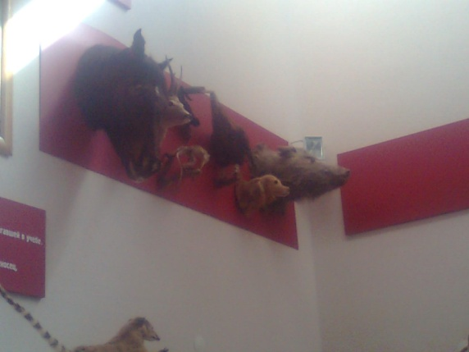 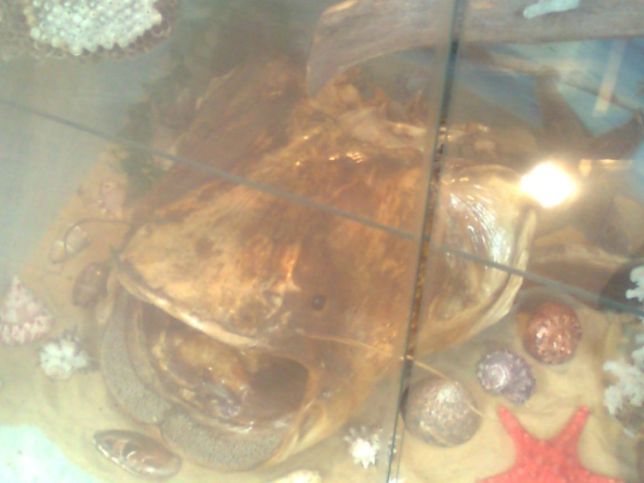

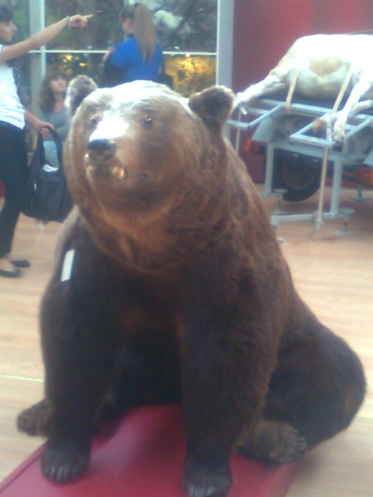

После музея, Пятых Андрей Михайлович, заведующий кафедрой землеустройства и ландшафтного строительства, доцент БелГСХА, познакомил учащихся с агрономическим факультетом. Были показаны фильм и презентация о направлениях факультета.

Затем учащиеся побывали на ветеринарном факультете.

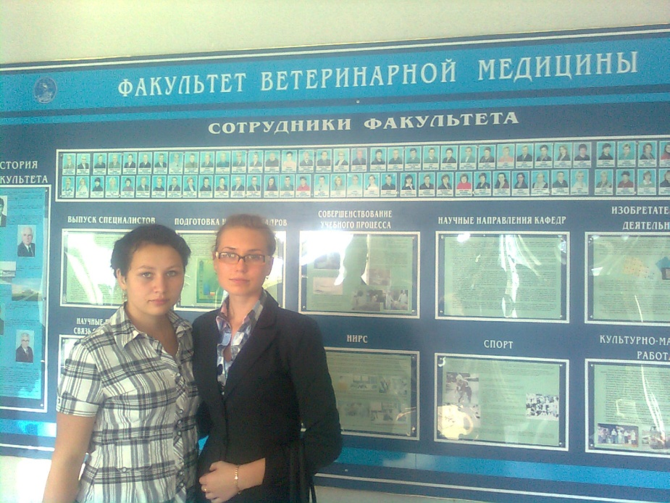

Рассказал о факультете доктор ветеринарных наук, профессор Мерзленко Руслан Александрович.

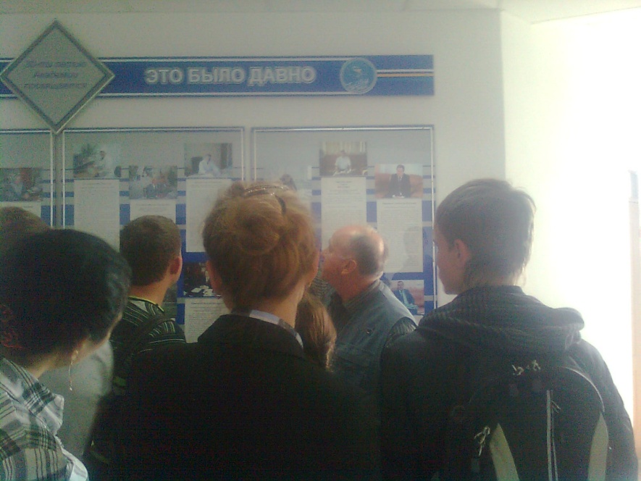

А ещё Руслан Александрович провёл ознакомительную экскурсию в зимний сад академии.

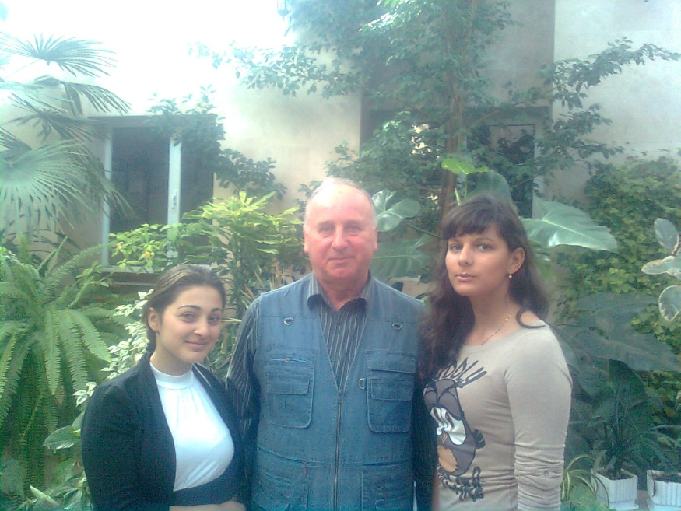

В зимнем саду представлены растения тропиков и субтропиков, используемые человеком в пищу, для лечения и других целей. Ведутся работы по созданию зоологической части зимнего сада: установлен аквариум с рыбками и растениями, монтируются вольеры для певчих птиц и террариум для игуан. Здесь проводятся занятия по ботанике, планируется выполнение научных работ с использованием коллекции зимнего сада.

Учащимся агроклассов очень понравилось в Белгородской государственной сельскохозяйственной академии. И многие из них решили в будущем продолжить обучение именно в академии.